**Астрахан №1 орта мектебінің 2016-2017 оқу жылының 1 – 14 маусым аралығында 1 - ауысымдағы «Гүлдәурен» атты жазғы демалыс лагері басталды. 1 маусым «Балаларды қорғау» күніне орай ұйымдастырған іс-шаралар туралы ақпарат.**

1 - маусым «Балаларды қорғау» күніне ұйымдастырылған балалармен жастардың музыкалық оркестрлері мен ансамбльдерінің шеруіне арналған аудандық паратқа Астрахан №1 орта мектебінің балалары қатысты. Ән айтып, би билеп, спорттық ойындарға қатысып, өз өнерлерін көрсетіп, асфальтқа сурет салу сайысына қатысып мадақтамалармен марапатталды.

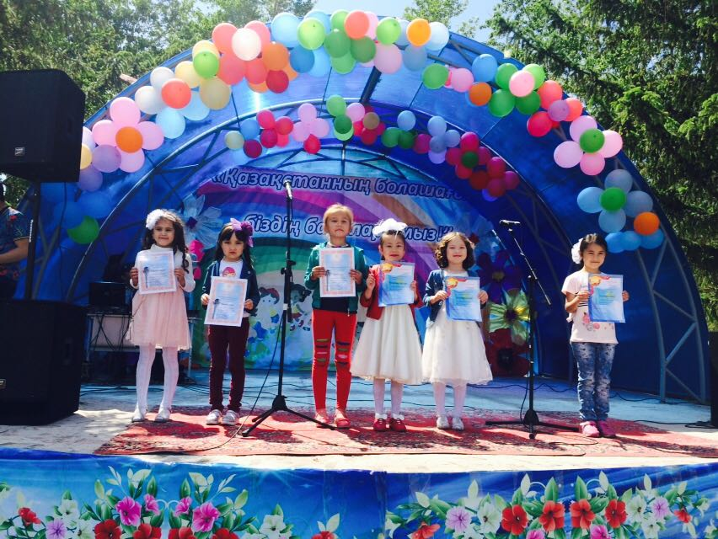

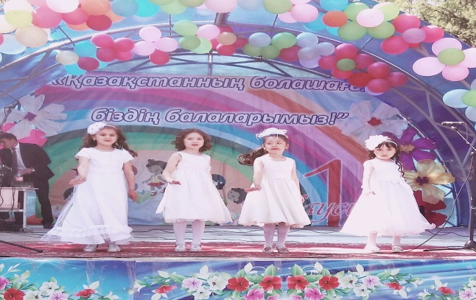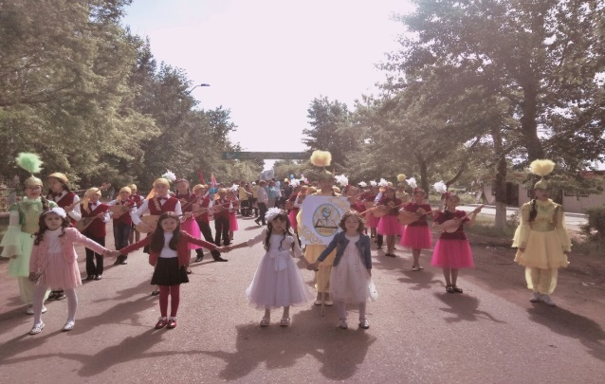

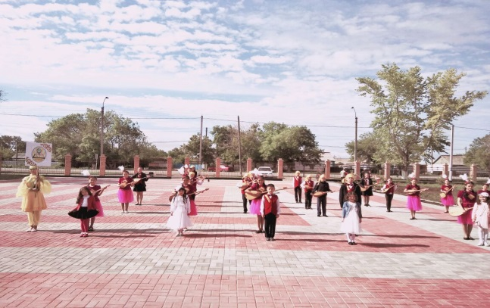

**«Балдәурен» лагерінің тәрбиешілері:**

Бастауыш сынып мұғалімдері Отениязова А. А. Имантаева А.К.